**Lissabon**

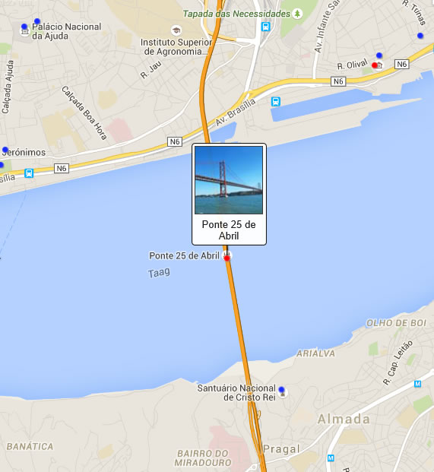

**Ponte 25 de Abril**

Ponte 25 de Abril Brug van de 25ste april

De Ponte 25 de Abril (Brug van de 25ste april) is de oudste brug over de Taag, de brede stroom die door Lissabon voert.

De meer dan twee kilometer lange hangbrug opende in 1966 na een bouwperiode van bijna vier jaar.

Een brug over de Taag

Lissabon is gelegen aan de monding van de Taag, en de breedte van de rivier heeft het altijd moeilijk gemaakt om een brug over de rivier nabij het stadcentrum te bouwen.   
Het idee om een brug te bouwen werd reeds in de negentiende eeuw gelanceerd, maar de plannen werden nooit gerealiseerd en men kon enkel met de veerboot de overkant van de rivier bereiken.

Bouw

Brug van de 25ste april

In het midden van de twintigste eeuw werden de plannen om een brug over de Taag te bouwen terug ter sprake gebracht.

Een commissie besloot dat de ideale locatie voor een brug tussen Alcântara nabij het centrum van Lissabon en de voorstad Almada aan de andere kant van de rivier lag.

Uiteindelijk besloot de overheid in 1958 om de plannen te verwezenlijken en de bouw werd in 1962 aangevat op de door de commissie uitgekozen plek.

De brug gezien vanaf Belém

De brug werd op 6 augustus 1966 ingehuldigd.

Het werd Ponte Salazar genoemd, naar de dictator die toen over Portugal regeerde.

De brug

Toen ze in 1966 voor het verkeer opende was de bijna 2278 meter lange brug met een hoofdoverspanning van 1013 meter een van de langste hangbruggen in Europa.

Het bruggendek, dat zeventig meter boven het waterniveau hangt, wordt gedragen door kabels die aan hoge pijlers zijn bevestigd die 190,5 meter boven het water uitstijgen.

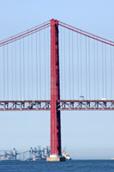Het ontwerp van de brug werd geïnspireerd door de beroemde Golden Gate Bridge in San Francisco en het is zelfs in dezelfde kleur geschilderd.

Een van de hoofdpijlers

De brug had oorspronkelijk vier baanvakken, en indertijd gingen de ontwerpers ervan uit dat dit meer dan voldoende moest zijn voor de volgende vijftig jaar maar de dramatische stijging van het autoverkeer in de stad zorgde al snel voor lange verkeersopstoppingen.   
  
In de jaren 1990 werden aan het bovendek twee baanvakken toegevoegd en op het benedendek werden twee treinsporen aangelegd.

Ondanks deze uitbreidingen is de brug nog steeds constant verstropt, zelfs nog na de opening van de nieuwe Vasco da Gama brug in 1998.

De naam

In 1974 bracht de vreedzame Anjerrevolutie een einde aan het autoritaire bewind.

Na de revolutie werden vele monumenten in de stad die naar het oude regime verwezen een nieuwe naam toebedeeld.

De Ponte Salazar kreeg de naam Ponte 25 de Abril of Brug van de 25ste april om het begin van de revolutie op 25 april 1974 te herdenken.